试验步骤：
1.设计过程、电路图
2.根据电路图连线
3.观测并记录结果，与理论值比较，检验试验现象是否与理论值符合，如不符合，列出可能原因

实验注意事项：
1、先检查芯片是否齐全（最好还要检查芯片和实验台是否正常）。
2、不允许随意插拔实验芯片，如果发现芯片有问题，请老师解决，否则视情节轻重扣分。
3、每做完一个实验，要给老师检查实验结果并记录。（不必一定按题目顺序做！）
4、课程设计的总成绩 = 检查情况*70% + 报告成绩*40%
（每道实验题的分数在题目说明中给出了）
5、实验报告内容要完整，要求手写，不允许打印。
每个实验的实验报告内容都要包括以下几个项目：实验内容（题目）、实验目的、实验器材、电路设计过程、电路连线图（芯片引脚的连线图）、实验现象的记录。
6、必须如实记录实验现象。
7、放假之前交实验报告。（请在实验前做好报告的大部分内容，留出实验现象部分，每做完一个实验，填好实验现象，做完实验就可以交报告了）

实验题目：
设计一.（30’）
用3-8译码器和逻辑门设计一个组合电路，该电路的输入X、输出Y均为3位二进制数。两者之间的关系如下：
（1）当2≤X≤5时，F=X+2；
（2）当X<2时，F=1；
（3）当X>5时，F=0。
试验器材：1片3线－8线译码器74LS138，1片四输入双“与非”门74LS20，1片二输入四“与非”门74LS00，试验台，导线若干
试验目的：
1.掌握利用3-8译码器进行逻辑设计的一般方法
2.锻炼动手布线及调试电路的能力

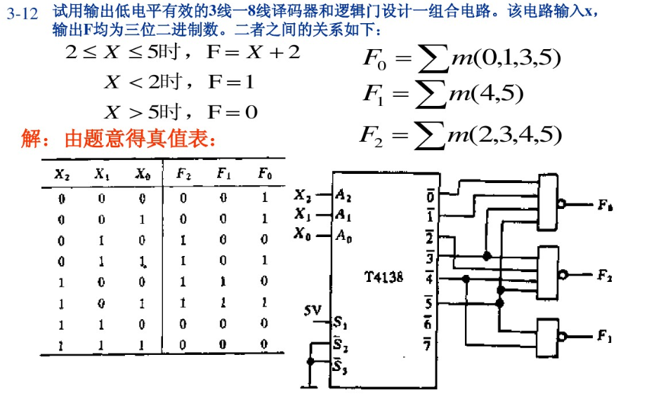

设计二. （30’）
用加法计数器设计一个可变模的计数器。要求：当输入x＝0时，电路为模8计数器；当输入x＝1时，电路为模4计数器。计数时，不能通过改变预设值来实现变模，即预设端的值始终保持不变。
试验器材：1片四位二进制可预置的同步加法计数器74LS161，1片二输入四“与非”门74LS00，1片四输入双“与非”门74LS20，试验台，导线若干
试验目的：
1.掌握变模计数器的实现；
2.熟悉74161芯片的功用；
3.锻炼动手布线及调试电路的能力

设计三. （30’）
设计一个自动售票机。自动售票机的投币口每次只能投入一枚1元或2元的硬币，当总共投入3元钱后机器给出一张票，投入4元钱则在给票的同时找回一元硬币
试验器材：2片双上升沿D触发器74LS74，1片二输入四“与非”门74LS00，1片三输入三“与非”门74LS10，1片六门反相器74LS04，试验台，导线若干
试验目的：
1.掌握同步时序逻辑电路设计的一般方法；
2. 掌握D触发器的应用；
3.锻炼动手布线及调试电路的能力
注：一个输入：拨1，按CP一次相当于给2元钱；拨0，按CP一次相当于给1元钱。
两个输出，一个代表出票；一个代表找钱。

设计四. （10’）
用四位二进制全加器设计一位十进制加法器，十进制数用8421码表示。
试验器材：2片四位二进制全加器74LS283，1片二输入四“与非”门74LS00，1片四输入双“与非”门74LS20，试验台，导线若干
试验目的：
1.掌握利用全加器T283进行逻辑设计的一般方法
2.理解8421码的表示
3.锻炼动手布线及调试电路的能力

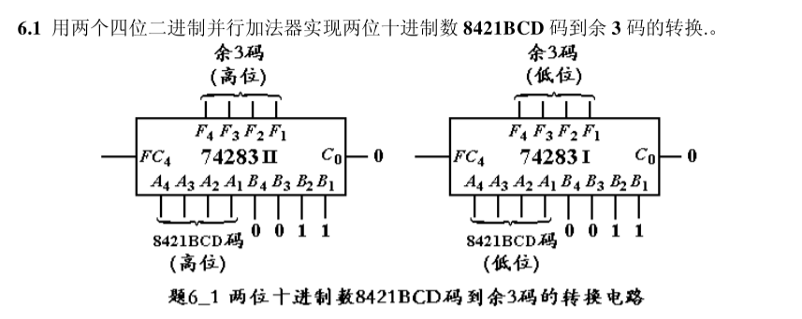
实验器材
一、芯片清单：
芯片名称 | 型号 | 数量
二输入四“与非”门 | 74LS00 | 1
三输入三“与非”门 | 74LS10 | 1
四输入双“与非”门 | 74LS20 | 1
六门反相器 | 74LS04 | 1
3线－8线译码器 | 74LS138 | 1
四位二进制可预置的同步加法计数器 | 74LS161 | 1
双上升沿D触发器 | 74LS74 | 2
四位二进制超前进位全加器 | 74LS283 | 2

二、芯片的引脚和功能说明：
（1）二输入四“与非”门74LS00
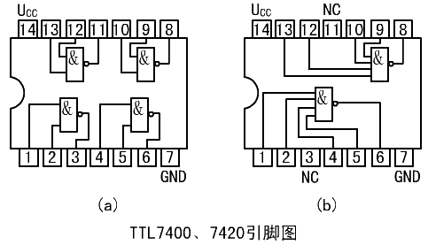
（2）三输入三“与非”门74LS10
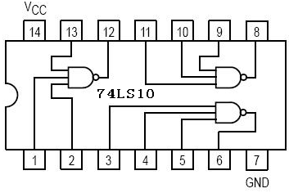
（3）四输入双“与非”门74LS20
（4）六门反相器74LS04
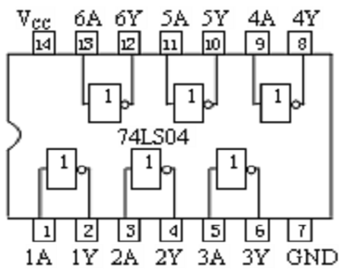
（5）3线－8线译码器74LS138
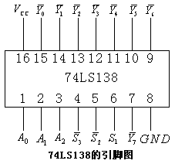
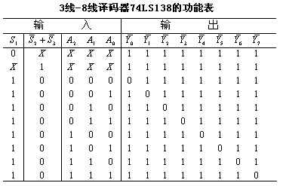
（6）四位二进制可预置的同步加法计数器74LS161
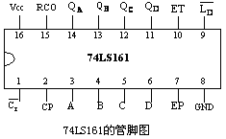
74LS161的功能表
功能 | 输入 |  |  |  |  |  |  |  |  | 输出
功能 | 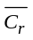 | 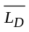 | CP | EP | ET | D | C | B | A | Q_{D} | Q_{C} | Q_{B} | Q_{A}
清零 | 0 | x | x | x | x | x | x | x | x | 0 | 0 | 0 | 0
预置 | 1 | 0 |  | x | x | D | C | B | A | D | C | B | A
保持 | 1 | 1 |  | 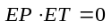 |  | x | x | x | x | Q_{D} | Q_{C} | Q_{B} | Q_{A}
计数 | 1 | 1 |  | 1 | 1 | x | x | x | x | +1计数功能
（7）双上升沿D触发器74LS74
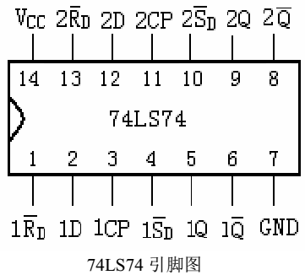
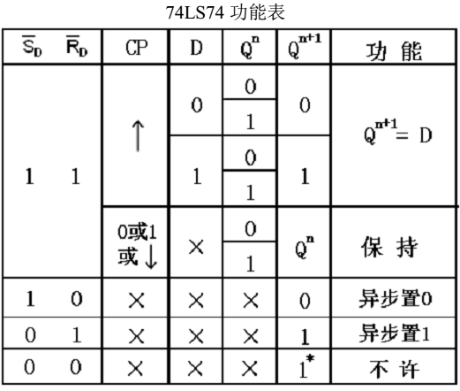
（8）四位二进制超前进位全加器74LS283
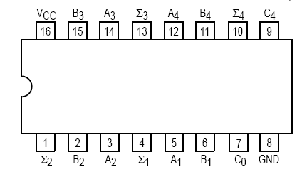
74LS283的引脚图
74LS283的功能表
C_{n-1} | A_{n} | B_{n} | Σ_{n} | C_{n}
0 | 0 | 0 | 0 | 0
0 | 0 | 1 | 1 | 0
0 | 1 | 0 | 1 | 0
0 | 1 | 1 | 0 | 1
1 | 0 | 0 | 1 | 0
1 | 0 | 1 | 0 | 1
1 | 1 | 0 | 0 | 1
1 | 1 | 1 | 1 | 1
C₁ – C₃为内部进位
C₀为外部进位输入
C₄为外部进位输出

